Tribunali
All'interno di questa tabella sono riportati i tribunali italiani e anche quelli esteri.
Possono essere inseriti anche dall'utente, l'importante è che abbia l'autorizzazione.
Per entrare all'interno di questa tabella, bisogna seguire questo percorso:
Servizi demografici ⇒ Modulo Base ⇒ Tabelle Generali ⇒ Stati e Paesi ⇒ Tribunali 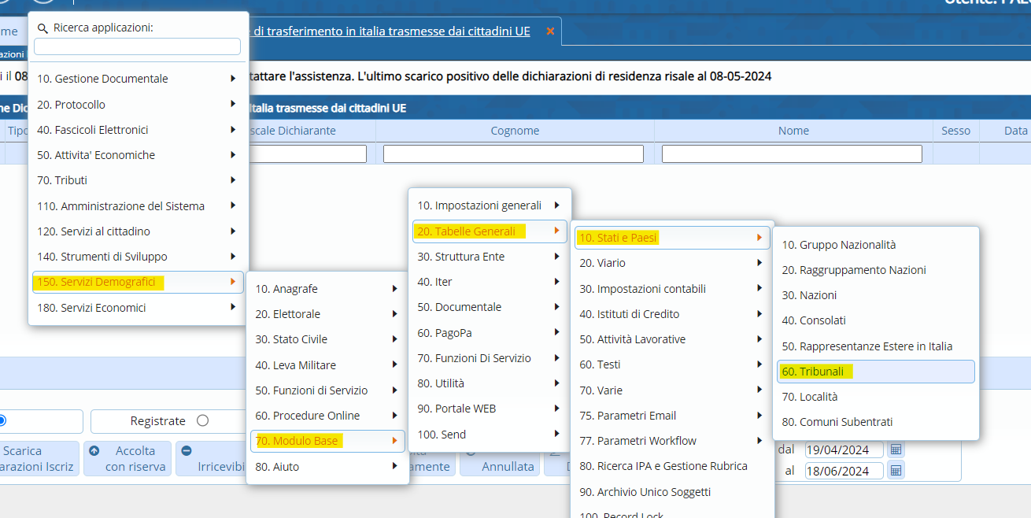
Entrando all'interno, è possibile effettuare una ricerca per descrizione e per ID 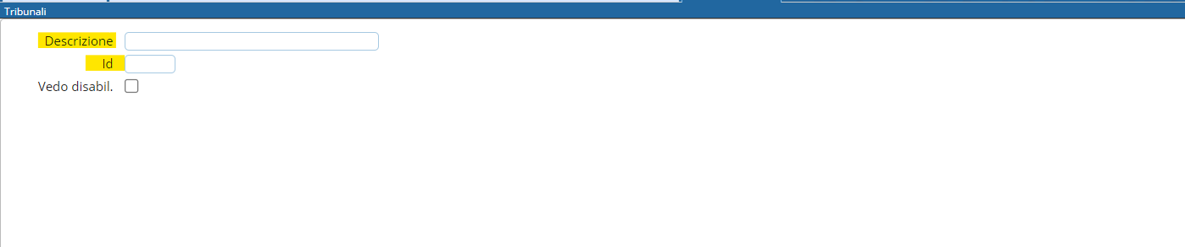
Facendo “Elenca” si potranno visualizzare tutti i tribunali che sono stati caricati in precedenza e anche modificare i dati se sono stati inseriti sbagliati, cliccando sulla matita 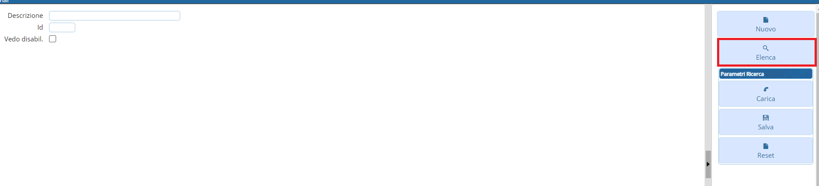 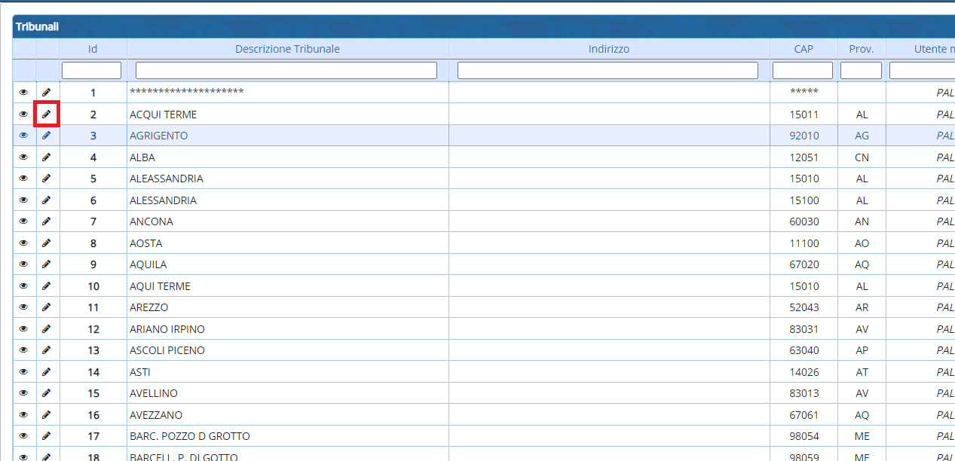
Nel caso si volesse aggiungere un nuovo tribunale, cliccare l'apposito pulsante che si trova in alto a destra 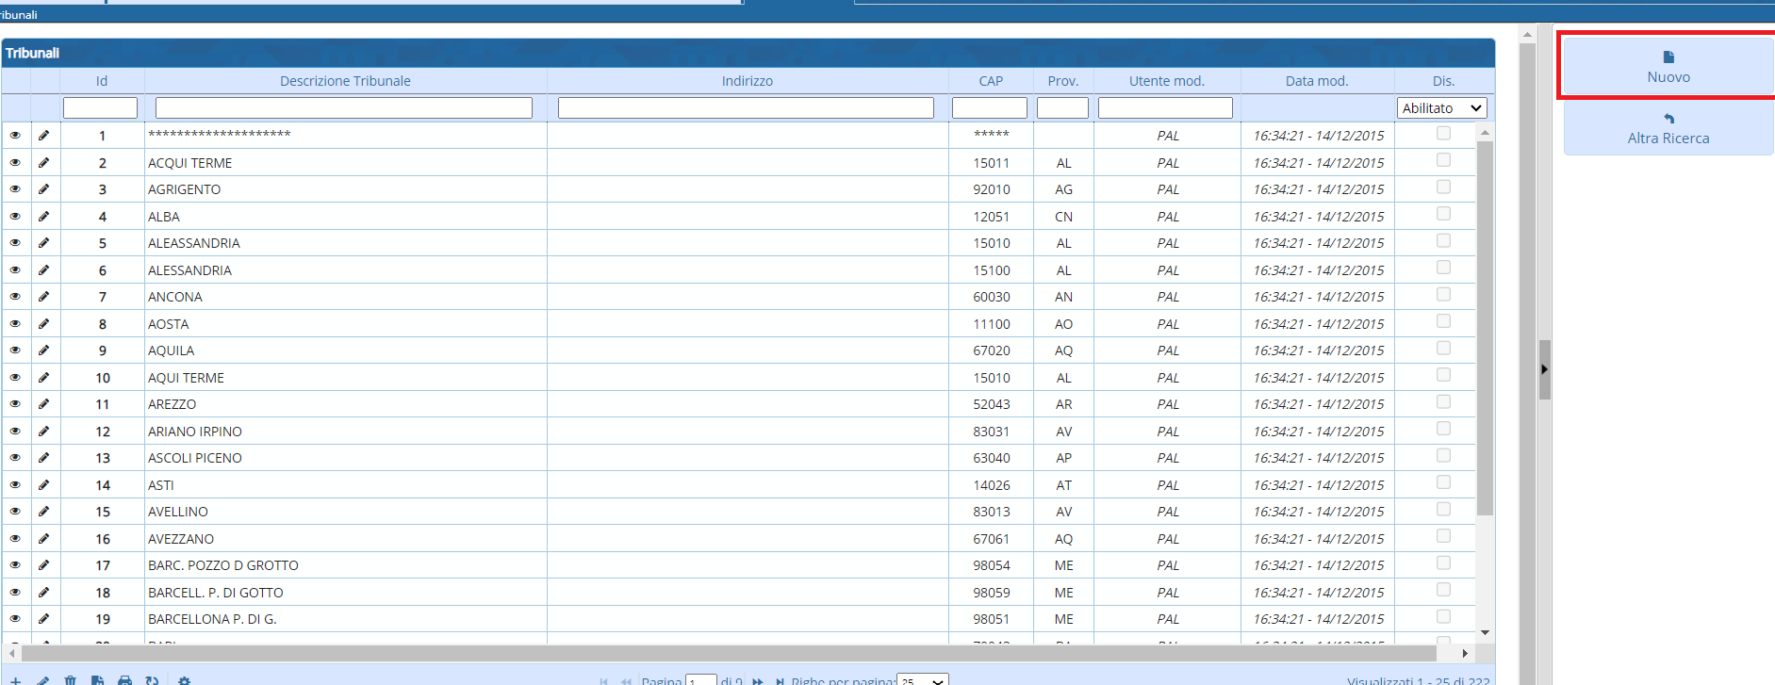
Il codice del tribunale verrà inserito in automatico dal programma in base all'ultimo che è stato inserito all'interno di questa tabella.
Inserire una descrizione relativa al tribunale, indirizzo, CAP e provincia.
Come ultima cosa, in base al tipo di tribunale che si sta inserendo, indicare se Italiano o Estero. 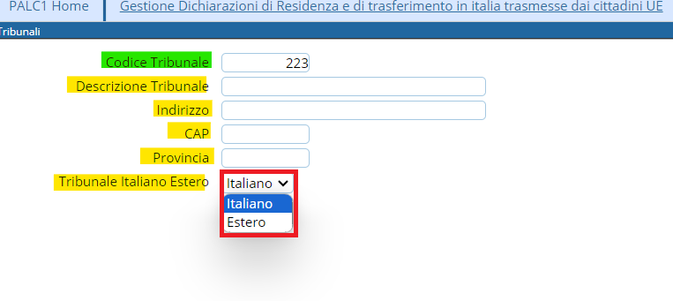
Nel caso il tribunale fosse estero, indicare anche lo stato. 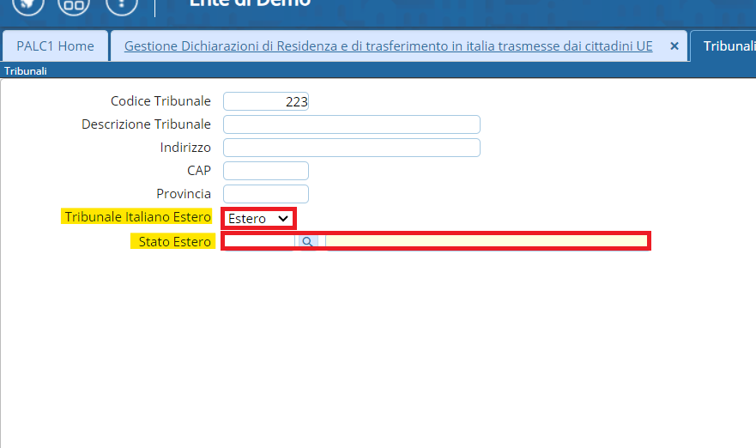
Una volta inserite tutte le informazione, cliccare sulla destra il tasto “Aggiungi” 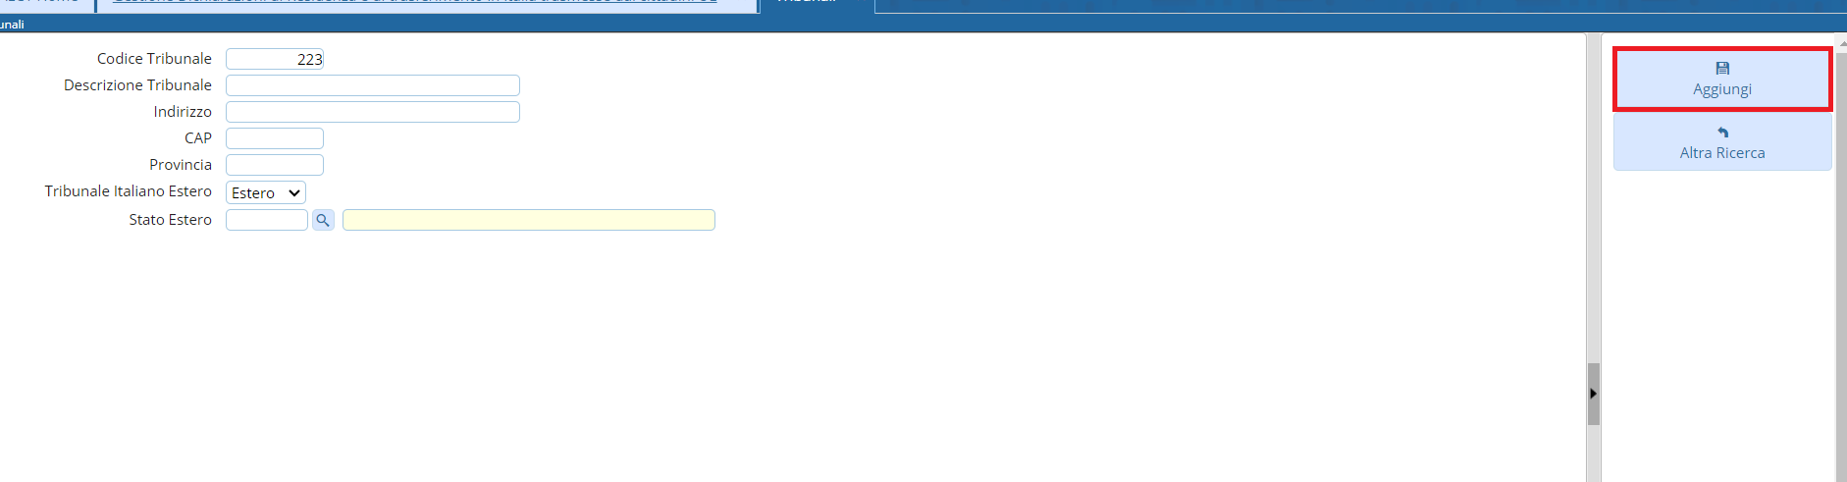 visualizzazioni.

